**Тема : строим скворечник для птичек»**

**Цель:** построить скворечник для птиц

**Задачи:**

**1.** Формировать умение детей строить домик, из строительного материала, устанавливая один кирпичик рядом с другим;

2. Развивать умение называть геометрическую фигуру треугольником, различать цвета - красный и зеленый. Устанавливать причинно следственные связи. Пополнить словарь детей: скворечник

3. Воспитывать взаимопомощь у детей, бережное отношение к птицам.

**Материалы и оборудование:**Сюжетные картинки, строительный материал, игрушки-птички, запись пения птиц.

**Ход занятия:**

**Воспитатель:**

Солнышко сияет возле нашего окна,

Птички песни распевают,

Это к нам пришла весна!

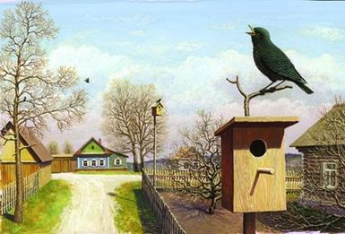

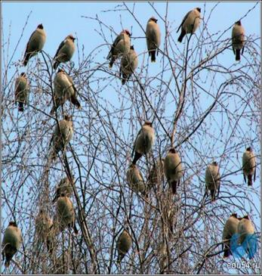

**Звучит музыка (пение птиц)**

Воспитатель: Ребята послушайте, как поют птички. Вам нравиться?

Дети: Да.

Воспитатель: Посмотрите, сколько их прилетело к нам из теплых краев (На дереве стайка птичек). Ребята, а где же они будут жить?

Дети: в домиках.

Воспитатель: А как называются такие домики? (скворечник).

Правильно ребята. Давайте повторим все вместе – СКВОРЕЧНИК. Для птичек люди делают скворечники. (Показ детям картинок с изображением скворечника.) В таких скворечниках птички живут до самой осени, но скворечников нет на дереве. Что-же делать?

Дети: Нужно их построить.

Воспитатель: А вы хотите помочь строить скворечники.

Дети: ДА.

Воспитатель: Вот у меня есть необходимые детали для строительства скворечников. Посмотрите вот этот кирпичик какого цвета?

Дети: ( красного).

Воспитатель: Правильно кирпичики красного цвета - это будут стены нашего скворечника. А чтобы дождик в домик не попал, что еще надо сделать?

Дети: Крышу.

Воспитатель: Правильно, надо сделать крышу. Для крыши нам будет нужен треугольник. Я возьму треугольник зелёного цвета. Вот какой у меня получился скворечник. Какого цвета стены домика? А крыша какого цвета? Как называется фигура из которой я построила крышу?

Дети: Треугольник.

Воспитатель: А крыша для чего нужна.

Дети: Чтоб дождик не намочил птичек.

Воспитатель: Ребята, кто хочет попробовать построить скворечник вместе со мной? (дети по желанию и по очереди выходят к столу и выстраивают по очередно с начало стены потом крышу.)

**Игра «Птички и дождик»**

Воспитатель: Птички летели, летели…(дети бегают по группе, размахивая руками) и, наконец, добрались до нас (приседают). Мы их очень ждали, поэтому приготовили для них зёрнышки. (Дети сидят на корточках, «клюют»). Вдруг налетел ветер, пошёл дождь. Птички, летите домой, прячьтесь от дождя! (Дети бегут, размахивая «крыльями», к воспитателю).

Молодцы! Запомнили, как строить скворечник? Пойдемте подойдем к столам и каждый из вас попробует построить свой скворечник.

ДЕТИ СТРОЯТ СКВОРЕЧНИКИ

Вот как много красивых скворечников для птиц мы построили! Птички увидят сейчас наши скворечники и обязательно будут жить в них.Для кого мы построили такие замечательные домики? (Ответы детей) напомните мне еще раз как называются такие домики? (СКВОРЕЧНИК) Ребята вам понравилось строить скворечники. Вам трудно было. Все справились? Посмотрите, как птичкам нравятся ваши домики! Они даже песни свои для вас начали петь. Как они поют? («Чик-чирик», «Ку-ку»)